
学生实验实习报告册

学年学期： | 2025-2026 学年（1）学期
课程名称： | 通信软件开发与应用
学生学院： | 通信与信息工程学院
专业班级： | 01042301
学生学号： | 2023211281
学生姓名： | 丁同勖
联系电话： | 18019582857

重庆邮电大学教务处制

课程名称 | 通信软件开发与应用 |  |  | 课程编号 | A2012230
实验地点 | YF315 |  |  | 实验时间 | 13 周 9-11节
校外指导教师 | 无 |  |  | 校内指导教师 | 梁燕
实验名称 | C/S程序设计与实现
评阅人签字 |  | 操作成绩80% |  | 报告成绩20% |  | 总评成绩
一、实验目的
1、掌握C/S程序基本架构
2、掌握通信程序中五参的基本概念
3、掌握基于TCP、UDP的C/S程序设计方法
4、掌握线程的基本概念
5、掌握一客户端一线程模式设计方法
6、初步掌握自定义协议方法
二、实验思路
服务端流程描述：
- 启动与初始化：解析命令行参数（IP、TCP端口、UDP端口），初始化Winsock，创建并绑定TCP和UDP套接字。
- UDP服务：启动一个独立的线程 UdpListener，循环接收UDP数据包并原样发回（Echo服务）。
- 主循环：主线程进入 while(running) 循环，调用 accept 阻塞等待客户端连接。
- 连接分发：当有新连接时，增加访问计数，并创建一个新的分离线程 HandleTCPConnection 来处理该套接字。
- 协议识别：新线程首先接收一次数据：
  - 如果收到 "CTRL"：判定为控制客户端。服务器发送UDP端口号，随后进入循环处理 "TIME"（返回时间）或 "EXIT" 指令。
  - 如果收到 其他内容：判定为聊天客户端，将内容作为用户名。
- 聊天处理：
  - 将客户端Socket和用户名存入受互斥锁保护的容器中。
  - 广播“欢迎进入”消息。
  - 循环接收客户端消息并广播给其他所有在线用户。
  - 连接断开时，从列表移除并广播“离开”消息。
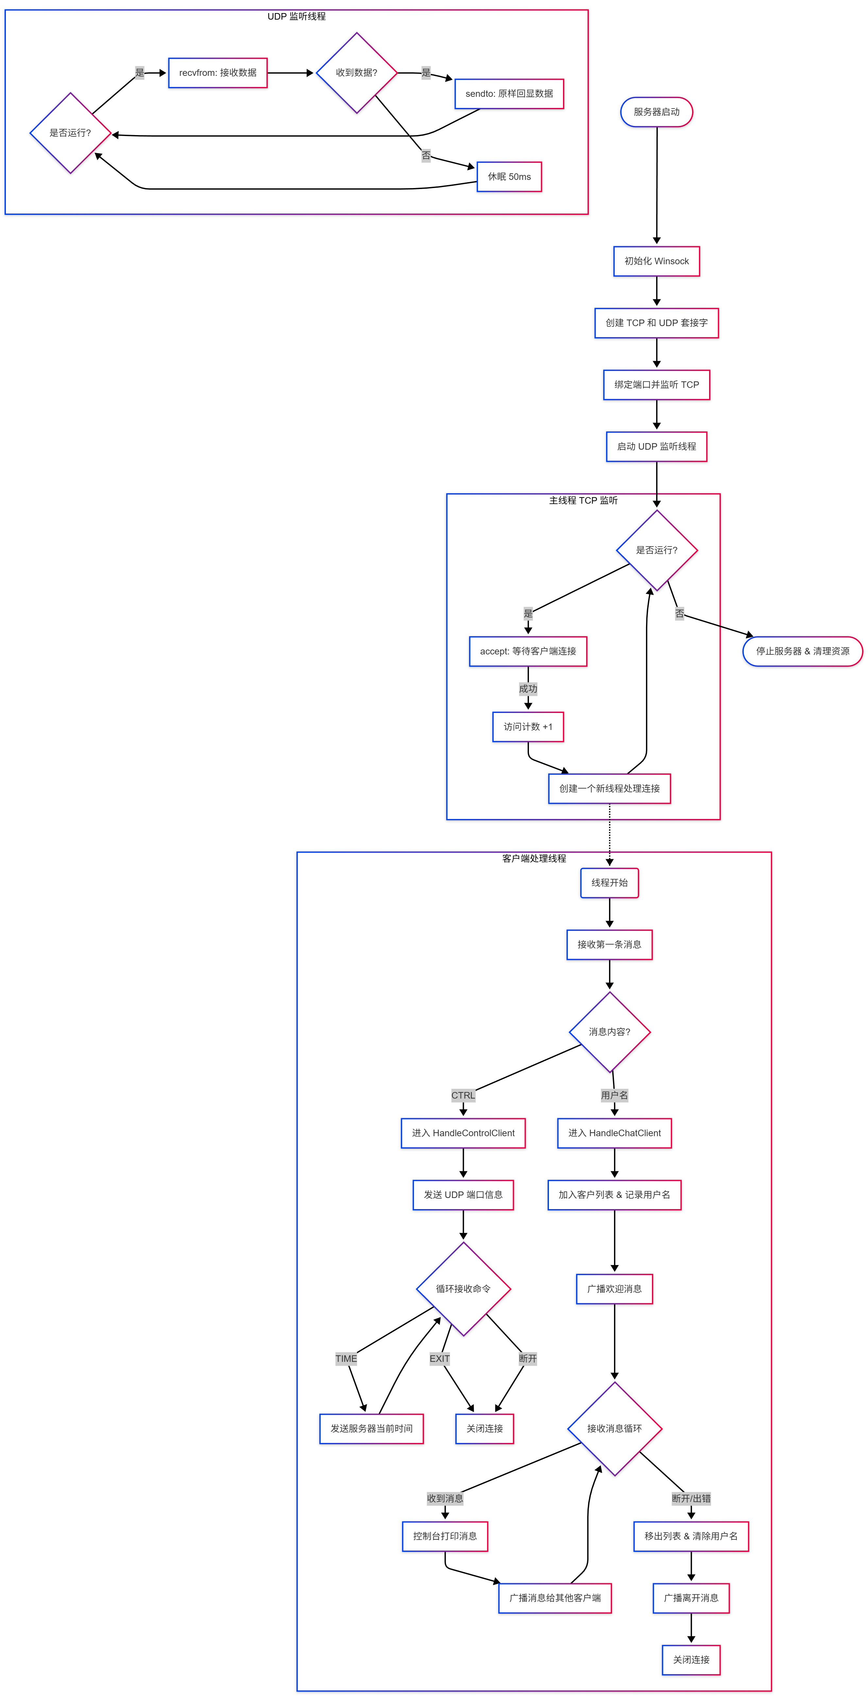
客户端流程描述：
- 初始化与控制连接：
  - 启动时连接服务器TCP端口，发送 "CTRL"。
  - 获取服务器返回的UDP端口号（用于后续的Echo功能）。
- 主菜单循环：
  - 选项1 (Time)：利用已建立的控制Socket发送 "TIME"，接收并显示服务器时间。
  - 选项2 (Echo)：创建一个新的UDP Socket。用户输入消息后发送给服务器（使用初始化时获取的UDP端口），接收服务器的回显并打印，输入 "exit" 退出此模式。
  - 选项3 (Chat)：创建一个 ChatClient 对象。
    - 建立一个新的TCP连接到服务器。
    - 提示用户输入用户名并发送。
    - 创建接收线程：专门负责 recv 服务器消息。如果消息包含特殊格式（如 #红色），则解析颜色代码，修改控制台字体颜色后打印，然后重置颜色。
    - 主线程发送循环：在 Start() 中循环读取用户输入 (std::getline) 并发送给服务器。
  - 选项4 (Exit)：退出程序。
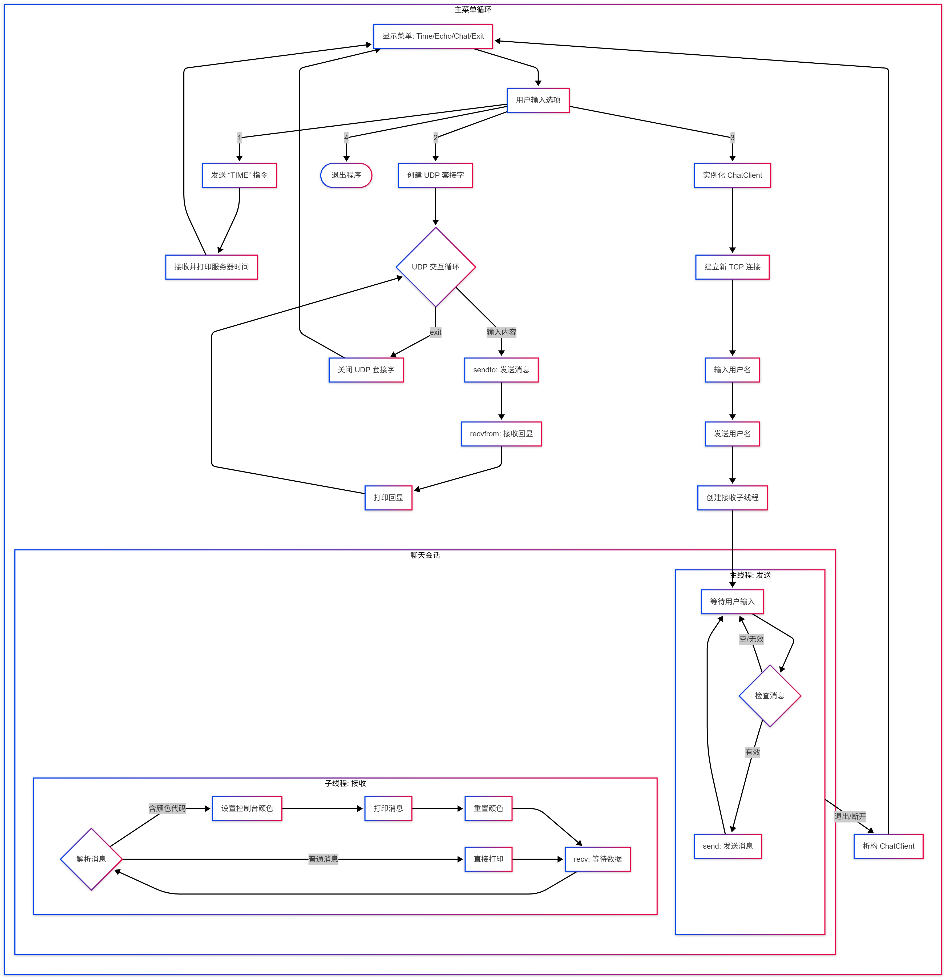
三、源代码
==================================Server.cpp:==================================
#include <ws2tcpip.h>
#include <winsock2.h>
#include <iostream>
#include <vector>
#include <mutex>
#include <thread>
#include <algorithm>
#include <csignal>
#include <map>
#include <string>
#include <chrono>
#include <ctime>
//2023211281-丁同勖-Server

using namespace std;

#pragma comment(lib, "ws2_32.lib")

class ChatServer {
public:
ChatServer(const string& IP, int port, int udpPort);
void Start();
void Stop();
static void SignalHandler(int signal);
static ChatServer* serverInstance;

private:
void HandleTCPConnection(SOCKET clientSocket);
void HandleChatClient(SOCKET clientSocket, const string& preReceivedUsername);
void HandleControlClient(SOCKET clientSocket);
void BroadcastMessage(const char* message, SOCKET senderSocket, int type);
void PrintError(const string& message);
void UdpListener();

vector<SOCKET> clients; // 存储客户端套接字
map<SOCKET, string> clientUsernames; // 存储客户端用户名
mutex clientsMutex; // 保护对客户端的访问
SOCKET serverSocket;
SOCKET udpSocket;
bool running = false;
int accessCount = 0;
int udpPort;
string ip;
};

ChatServer* ChatServer::serverInstance = nullptr;

ChatServer::ChatServer(const string& IP, int port, int udpPort) : udpPort(udpPort), ip(IP) {
WSADATA wd;
if (WSAStartup(MAKEWORD(2, 2), &wd) != 0) {
PrintError("WSAStartup失败");
exit(1);
}

serverSocket = socket(AF_INET, SOCK_STREAM, IPPROTO_TCP);
if (serverSocket == INVALID_SOCKET) {
PrintError("创建套接字失败");
exit(1);
}

sockaddr_in addr;
addr.sin_family = AF_INET;
addr.sin_port = htons(port);
inet_pton(AF_INET, IP.c_str(), &addr.sin_addr);

if (bind(serverSocket, (SOCKADDR*)&addr, sizeof(addr)) == SOCKET_ERROR) {
PrintError("绑定失败");
exit(1);
}

if (listen(serverSocket, SOMAXCONN) == SOCKET_ERROR) {
PrintError("监听失败");
exit(1);
}

// 创建并绑定UDP套接字
udpSocket = socket(AF_INET, SOCK_DGRAM, IPPROTO_UDP);
if (udpSocket == INVALID_SOCKET) {
PrintError("创建UDP套接字失败");
exit(1);
}
sockaddr_in udpAddr;
udpAddr.sin_family = AF_INET;
udpAddr.sin_port = htons(udpPort);
inet_pton(AF_INET, IP.c_str(), &udpAddr.sin_addr);

if (bind(udpSocket, (SOCKADDR*)&udpAddr, sizeof(udpAddr)) == SOCKET_ERROR) {
PrintError("UDP绑定失败");
closesocket(udpSocket);
exit(1);
}

cout << "服务器正在监听 TCP 端口 " << port << " 和 UDP 端口 " << udpPort << "..." << endl;
running = true;

// 启动UDP监听线程
thread(&ChatServer::UdpListener, this).detach();
}

void ChatServer::Start() {
while (running) {
SOCKET clientSocket = accept(serverSocket, nullptr, nullptr);
if (clientSocket != INVALID_SOCKET) {
{
lock_guard<mutex> lock(clientsMutex);
accessCount++; // 增加访问计数
cout << "当前访问次数: " << accessCount << endl;
}
thread(&ChatServer::HandleTCPConnection, this, clientSocket).detach();
}
}
}

void ChatServer::HandleTCPConnection(SOCKET clientSocket) {
// 首先接收一段消息来判断连接类型（控制或聊天）。
char buf[256] = {0};
int ret = recv(clientSocket, buf, sizeof(buf) - 1, 0);
if (ret <= 0) {
closesocket(clientSocket);
return;
}

string received(buf, ret);
if (received == "CTRL") {
HandleControlClient(clientSocket);
} else {
// 把接收到的数据当作用户名，继续聊天处理
HandleChatClient(clientSocket, received);
}
}

void ChatServer::HandleChatClient(SOCKET clientSocket, const string& preReceivedUsername) {
string username = preReceivedUsername;
if (username.empty()) {
char usernameBuf[100] = {0};
int r = recv(clientSocket, usernameBuf, sizeof(usernameBuf) - 1, 0);
if (r <= 0) {
closesocket(clientSocket);
return;
}
username = string(usernameBuf, r);
}

{
lock_guard<mutex> lock(clientsMutex);
clients.push_back(clientSocket);
clientUsernames[clientSocket] = username; // 存储用户名
}

cout << "欢迎 " << username << " 进入聊天室！" << endl;

char welcomeMessage[200];
snprintf(welcomeMessage, sizeof(welcomeMessage), "欢迎 %s 进入聊天室!", username.c_str());
send(clientSocket, welcomeMessage, (int)strlen(welcomeMessage) + 1, 0);
BroadcastMessage(welcomeMessage, clientSocket, 0);

char bufMsg[200] = {0};
int ret;

do {
memset(bufMsg, 0, sizeof(bufMsg));
ret = recv(clientSocket, bufMsg, sizeof(bufMsg) - 1, 0);

if (ret > 0) {
cout << username << " 说：" << bufMsg << endl;
BroadcastMessage(bufMsg, clientSocket, 1);
}
} while (ret > 0);

{
lock_guard<mutex> lock(clientsMutex);
clients.erase(remove(clients.begin(), clients.end(), clientSocket), clients.end());
clientUsernames.erase(clientSocket); // 移除用户名
}

cout << username << " 离开了聊天室" << endl;
BroadcastMessage(username.c_str(), clientSocket, 2);
closesocket(clientSocket);
}

void ChatServer::HandleControlClient(SOCKET clientSocket) {
// 发送UDP端口和START命令
char info[128];
snprintf(info, sizeof(info), "UDPPORT:%d;START", udpPort);
send(clientSocket, info, (int)strlen(info) + 1, 0);

// 进入控制命令循环
char buf[128];
while (true) {
memset(buf, 0, sizeof(buf));
int ret = recv(clientSocket, buf, sizeof(buf) - 1, 0);
if (ret <= 0) break;
string cmd(buf, ret);
if (cmd == "TIME") {
// 发送当前时间
auto now = chrono::system_clock::now();
time_t t = chrono::system_clock::to_time_t(now);
char timestr[64] = {0};
if (ctime_s(timestr, sizeof(timestr), &t) == 0) {
// ctime_s 返回带换行的字符串
send(clientSocket, timestr, (int)strlen(timestr) + 1, 0);
cout << "已发送时间给控制客户端: " << timestr << endl;
} else {
string err = "Failed to get time";
send(clientSocket, err.c_str(), (int)err.size() + 1, 0);
cout << "发送时间失败" << endl;
}
} else if (cmd == "EXIT") {
break;
} else {
// 未知命令，回显
string r = string("Unknown command: ") + cmd;
send(clientSocket, r.c_str(), (int)r.size() + 1, 0);
cout << "收到未知命令: " << cmd << endl;
}
}

closesocket(clientSocket);
}

void ChatServer::UdpListener() {
// 简单的回显服务器：接收到什么就发送回去
sockaddr_in fromAddr;
int fromLen = sizeof(fromAddr);
char buf[1024];
while (running) {
memset(&fromAddr, 0, sizeof(fromAddr));
memset(buf, 0, sizeof(buf));
int r = recvfrom(udpSocket, buf, (int)sizeof(buf) - 1, 0, (SOCKADDR*)&fromAddr, &fromLen);
if (r > 0) {
// 回显
sendto(udpSocket, buf, r, 0, (SOCKADDR*)&fromAddr, fromLen);
cout << "UDP回显: " << string(buf, r) << endl;
}
else {
this_thread::sleep_for(chrono::milliseconds(50));
}
}
}

void ChatServer::BroadcastMessage(const char* message, SOCKET senderSocket, int type) {
lock_guard<mutex> lock(clientsMutex);
for (const SOCKET& otherClient : clients) {
if (otherClient != senderSocket) {
char msg[200];
if (type == 1) {
snprintf(msg, sizeof(msg), "%s 说：%s", clientUsernames[senderSocket].c_str(), message);
}
else if (type == 2) {
snprintf(msg, sizeof(msg), "服务器消息：%s 离开了聊天室", message);
}
else {
snprintf(msg, sizeof(msg), "服务器消息：新成员加入！%s", message);
}
send(otherClient, msg, (int)strlen(msg) + 1, 0);
}
}
}

void ChatServer::PrintError(const string& message) {
cout << message << ": " << GetLastError() << endl;
}

void ChatServer::Stop() {
running = false; // 设置标志为false，退出主循环
closesocket(serverSocket); // 关闭监听套接字
closesocket(udpSocket);
WSACleanup(); // 清理Winsock
cout << "服务器已关闭。" << endl;
}

// 信号处理函数
void ChatServer::SignalHandler(int signal) {
if (serverInstance) {
serverInstance->Stop();
}
}

int main(int argc, char* argv[]) {

string IP = "127.0.0.1";
int PORT = 3000;
int UDPPORT = 4001; // 默认 UDP 端口，用户可以修改

if (argc == 1) {
cout << "未设置指定 IP 和端口号，默认使用 127.0.0.1:3000，UDP端口 " << UDPPORT << "" << endl;
}
else if (argc == 2) {
cout << "IP : " << argv[1] << "，未设置指定端口号，默认使用 3000，UDP端口 " << UDPPORT << "" << endl;
IP = argv[1];
}
else if (argc == 3) {
cout << "正在连接：" << argv[1] << ":" << argv[2] << endl;
IP = argv[1];
PORT = std::stoi(argv[2]); // 处理char* 转 int
}
else if (argc >= 4) {
IP = argv[1];
PORT = std::stoi(argv[2]);
UDPPORT = std::stoi(argv[3]);
cout << "使用：" << IP << ":" << PORT << " UDP:" << UDPPORT << endl;
}

ChatServer server(IP, PORT, UDPPORT);
ChatServer::serverInstance = &server;

// 设置信号处理
signal(SIGINT, ChatServer::SignalHandler);
signal(SIGTERM, ChatServer::SignalHandler);

server.Start();

return 0;
}

==================================Client.cpp:==================================
#include <winsock2.h>
#include <WS2tcpip.h>
#include <iostream>
#include <thread>
#include <memory>
#include <string>
#include <windows.h> // 用于改变控制台颜色
#include <chrono>
//2023211281-丁同勖-Client

using namespace std;

#pragma comment(lib, "ws2_32.lib")

class ChatClient {
public:
ChatClient(const string& ipAddress, int port);
~ChatClient();
void Start();

private:
static DWORD WINAPI RecvMessage(LPVOID lpThread);
void SendUsername();
void SendMessage();
static void SetConsoleColor(const string& colorName); // 设置控制台颜色为静态函数
static void ResetConsoleColor(); // 重置控制台颜色为静态函数

SOCKET socket_;
bool running_;
};

// 新增控制/功能客户端
class ControlClient {
public:
ControlClient(const string& ipAddress, int port);
~ControlClient();
// 获取UDP端口并发送START
int RequestUdpPort();
string SendTimeRequest();
private:
SOCKET ctrlSocket;
};

ChatClient::ChatClient(const string& ipAddress, int port) : running_(true) {
WSADATA wd;
if (WSAStartup(MAKEWORD(2, 2), &wd) != 0) {
throw runtime_error("WSAStartup error: " + to_string(GetLastError()));
}

socket_ = socket(AF_INET, SOCK_STREAM, IPPROTO_TCP);
if (socket_ == INVALID_SOCKET) {
throw runtime_error("Socket error: " + to_string(GetLastError()));
}

sockaddr_in addr;
addr.sin_family = AF_INET;
addr.sin_port = htons(port);
inet_pton(AF_INET, ipAddress.c_str(), &addr.sin_addr);

if (connect(socket_, (SOCKADDR*)&addr, sizeof(addr)) == SOCKET_ERROR) {
throw runtime_error("Connect error: " + to_string(GetLastError()));
}

// 发送用户名作为第一条消息
SendUsername(); // 发送用户名

// 启动接收线程
HANDLE hThread = CreateThread(NULL, 0, RecvMessage, (LPVOID)socket_, 0, NULL);
if (hThread == NULL) {
throw runtime_error("创建接收线程失败: " + to_string(GetLastError()));
}
CloseHandle(hThread);
}

ChatClient::~ChatClient() {
running_ = false; // 设置为 false，以便停止接收消息
closesocket(socket_); // 关闭套接字
WSACleanup(); // 清理 Winsock
}

void ChatClient::Start() {
SendMessage(); // 发送聊天消息
}

void ChatClient::SendUsername() {
std::string username;
int space = 1;
while (space) { // 检查用户名是否有空格
std::cout << "请输入您的用户名: ";
std::getline(std::cin, username);
if (username.find(' ') == string::npos) {
space = 0;
}
else {
cout << "用户名不能含有空格，请重新输入！" << endl;
}
}

// 发送用户名到服务器
if (send(socket_, username.c_str(), username.size(), 0) == SOCKET_ERROR) {
std::cout << "发送用户名失败: " << GetLastError() << std::endl;
return;
}

// 接收服务器的确认消息
char buf[100] = { 0 };
recv(socket_, buf, sizeof(buf), 0);
std::cout << "服务器确认: " << buf << std::endl;
std::cout << "Tip：#颜色 [消息] 可以改变消息颜色。支持的颜色有红色、绿色、蓝色、黄色、洋红和青色。\n" << std::endl;
}

void ChatClient::SendMessage() {
std::string message;
while (running_) {
cout << "请输入聊天内容：";
std::getline(std::cin, message); // 使用 getline 来处理包含空格的输入

if (!message.empty()) { // 确保不发送空消息

size_t spacePos = string::npos;
spacePos = message.find(' '); // 获取颜色后的空格位置
if (message[spacePos + 1] != '\0') { // 检查含颜色的输入是否为空
if (send(socket_, message.c_str(), message.size(), 0) == SOCKET_ERROR) {
cout << "发送消息失败: " << GetLastError() << endl;
break;
}
else {
cout << "消息发送成功！" << endl;
}
}
else {
cout << "消息不能为空，请重新输入。" << endl;
}
}
else {
cout << "消息不能为空，请重新输入。" << endl;
}
}
}

DWORD WINAPI ChatClient::RecvMessage(LPVOID lpThread) {
SOCKET s = (SOCKET)lpThread;
char buf[100] = { 0 };
int ret = 0;

while (true) {
ret = recv(s, buf, sizeof(buf), 0);

if (ret > 0) {
string receivedMessage(buf, ret);

// 清除未使用的输入提示并打印消息
cout << "\033[1K\r";

// 提取颜色和消息内容
int count = 0;
size_t spacePos1 = string::npos;
size_t spacePos2 = string::npos;
size_t end = string::npos;
size_t startPos = 0;

spacePos1 = receivedMessage.find(' ', startPos); // 获取用户名后的空格位置
startPos = spacePos1 + 1; // 更新查找位置，防止重复查找

spacePos2 = receivedMessage.find(' ', startPos); // 获取消息前的空格位置
startPos = spacePos2 + 1; // 更新查找位置，防止重复查找

end = receivedMessage.find('\0', startPos); // 获取消息结尾

if (receivedMessage.size() > 5 && receivedMessage[spacePos1 + 5] == '#' && spacePos2 != string::npos) {
string name = receivedMessage.substr(0, spacePos1 + 5); // 提取发送者用户名
string colorCode = receivedMessage.substr(spacePos1 + 5, 5); // 识别颜色
string msgContent = receivedMessage.substr(spacePos2 + 1, end - spacePos2 + 1); // 提取消息内容

// 设置颜色
SetConsoleColor(colorCode);
cout << name;
cout << msgContent << endl;

// 重置颜色
ResetConsoleColor();
}
else {
cout << buf << endl;
}

cout << "请输入聊天内容："; // 提示用户输入

}
else {
cout << "接收消息失败: " << GetLastError() << endl;
break; // 连接关闭或出错
}
}
return 0;
}

void ChatClient::SetConsoleColor(const string& colorCode) {
// 根据颜色代码设置控制台颜色
if (colorCode == "#红色") {
SetConsoleTextAttribute(GetStdHandle(STD_OUTPUT_HANDLE), FOREGROUND_RED | FOREGROUND_INTENSITY);
}
else if (colorCode == "#绿色") {
SetConsoleTextAttribute(GetStdHandle(STD_OUTPUT_HANDLE), FOREGROUND_GREEN | FOREGROUND_INTENSITY);
}
else if (colorCode == "#蓝色") {
SetConsoleTextAttribute(GetStdHandle(STD_OUTPUT_HANDLE), FOREGROUND_BLUE | FOREGROUND_INTENSITY);
}
else if (colorCode == "#黄色") {
SetConsoleTextAttribute(GetStdHandle(STD_OUTPUT_HANDLE), FOREGROUND_RED | FOREGROUND_GREEN | FOREGROUND_INTENSITY);
}
else if (colorCode == "#洋红") {
SetConsoleTextAttribute(GetStdHandle(STD_OUTPUT_HANDLE), FOREGROUND_RED | FOREGROUND_BLUE | FOREGROUND_INTENSITY);
}
else if (colorCode == "#青色") {
SetConsoleTextAttribute(GetStdHandle(STD_OUTPUT_HANDLE), FOREGROUND_GREEN | FOREGROUND_BLUE | FOREGROUND_INTENSITY);
}
else {
// 默认颜色
SetConsoleTextAttribute(GetStdHandle(STD_OUTPUT_HANDLE), FOREGROUND_RED | FOREGROUND_GREEN | FOREGROUND_BLUE);
}
}

void ChatClient::ResetConsoleColor() {
// 重置为默认颜色
SetConsoleTextAttribute(GetStdHandle(STD_OUTPUT_HANDLE), FOREGROUND_RED | FOREGROUND_GREEN | FOREGROUND_BLUE);
}

ControlClient::ControlClient(const string& ipAddress, int port) {
WSADATA wd;
if (WSAStartup(MAKEWORD(2, 2), &wd) != 0) {
throw runtime_error("WSAStartup error: " + to_string(GetLastError()));
}

ctrlSocket = socket(AF_INET, SOCK_STREAM, IPPROTO_TCP);
if (ctrlSocket == INVALID_SOCKET) {
throw runtime_error("Socket error: " + to_string(GetLastError()));
}

sockaddr_in addr;
addr.sin_family = AF_INET;
addr.sin_port = htons(port);
inet_pton(AF_INET, ipAddress.c_str(), &addr.sin_addr);

if (connect(ctrlSocket, (SOCKADDR*)&addr, sizeof(addr)) == SOCKET_ERROR) {
throw runtime_error("Connect error: " + to_string(GetLastError()));
}

// 表明控制连接
send(ctrlSocket, "CTRL", 4, 0);
}

ControlClient::~ControlClient() {
closesocket(ctrlSocket);
}

int ControlClient::RequestUdpPort() {
char buf[256] = { 0 };
int r = recv(ctrlSocket, buf, sizeof(buf) - 1, 0);
if (r <= 0) return -1;
string s(buf, r);
// 格式 UDPPORT:<port>;START
size_t p = s.find("UDPPORT:");
if (p == string::npos) return -1;
size_t semi = s.find(';', p);
string num = s.substr(p + 8, semi - (p + 8));
return stoi(num);
}

string ControlClient::SendTimeRequest() {
send(ctrlSocket, "TIME", 4, 0);
char buf[256] = { 0 };
int r = recv(ctrlSocket, buf, sizeof(buf) - 1, 0);
if (r <= 0) return string();
return string(buf, r);
}

int main(int argc, char* argv[]) {
SetConsoleTextAttribute(GetStdHandle(STD_OUTPUT_HANDLE), FOREGROUND_RED | FOREGROUND_GREEN | FOREGROUND_BLUE);

string IP = "127.0.0.1";
int PORT = 3000;

if (argc == 1) {
cout << "未设置指定 IP 和端口号，默认使用 127.0.0.1:3000" << endl;
}
else if (argc == 2) {
cout << "IP : " << argv[1] << "，未设置指定端口号，默认使用 3000" << endl;
IP = argv[1];
}
else if (argc == 3) {
cout << "正在连接：" << argv[1] << ":" << argv[2] << endl;
IP = argv[1];
PORT = std::stoi(argv[2]); // 处理char* 转 int
}

try {
// 控制连接获取 UDP 端口
ControlClient ctrl(IP, PORT);
int udpPort = ctrl.RequestUdpPort();
cout << "服务器 UDP 端口: " << udpPort << endl;

while (true) {
cout << "菜单:\n1-Get current time (TCP)\n2-Echo Mode (UDP)\n3-Chat (TCP)\n4-Exit the program\n请输入选项: ";
string opt;
getline(cin, opt);
if (opt == "1") {
string t = ctrl.SendTimeRequest();
cout << "服务器时间: " << t << endl;
}
else if (opt == "2") {
// UDP echo: 创建UDP socket，向服务器发送消息并接收回显
SOCKET u = socket(AF_INET, SOCK_DGRAM, IPPROTO_UDP);
if (u == INVALID_SOCKET) {
cout << "创建UDP socket失败: " << GetLastError() << endl;
continue;
}
sockaddr_in serv;
serv.sin_family = AF_INET;
serv.sin_port = htons(udpPort);
inet_pton(AF_INET, IP.c_str(), &serv.sin_addr);

cout << "进入Echo模式，输入消息（输入 exit 返回菜单）：";
string line;
while (true) {
getline(cin, line);
if (line == "exit") break;
int sent = sendto(u, line.c_str(), (int)line.size(), 0, (SOCKADDR*)&serv, sizeof(serv));
if (sent == SOCKET_ERROR) {
cout << "发送失败: " << GetLastError() << endl;
break;
}
char buf[1024] = { 0 };
int fromlen = sizeof(serv);
int r = recvfrom(u, buf, sizeof(buf) - 1, 0, (SOCKADDR*)&serv, &fromlen);
if (r > 0) {
cout << "回显: " << string(buf, r) << endl;
}
cout << "输入消息（输入 exit 返回菜单）：";
}
closesocket(u);
}
else if (opt == "3") {
// 进入聊天，建立一个新的 ChatClient 连接
cout << "进入Chat，创建聊天连接..." << endl;
// 使用现有PORT创建聊天连接
ChatClient chat(IP, PORT);
chat.Start();
}
else if (opt == "4") {
cout << "退出程序" << endl;
break;
}
else {
cout << "无效选项" << endl;
}
}

}
catch (const exception& e) {
cout << "错误: " << e.what() << endl;
}
return 0;
}
四、实验结果及分析
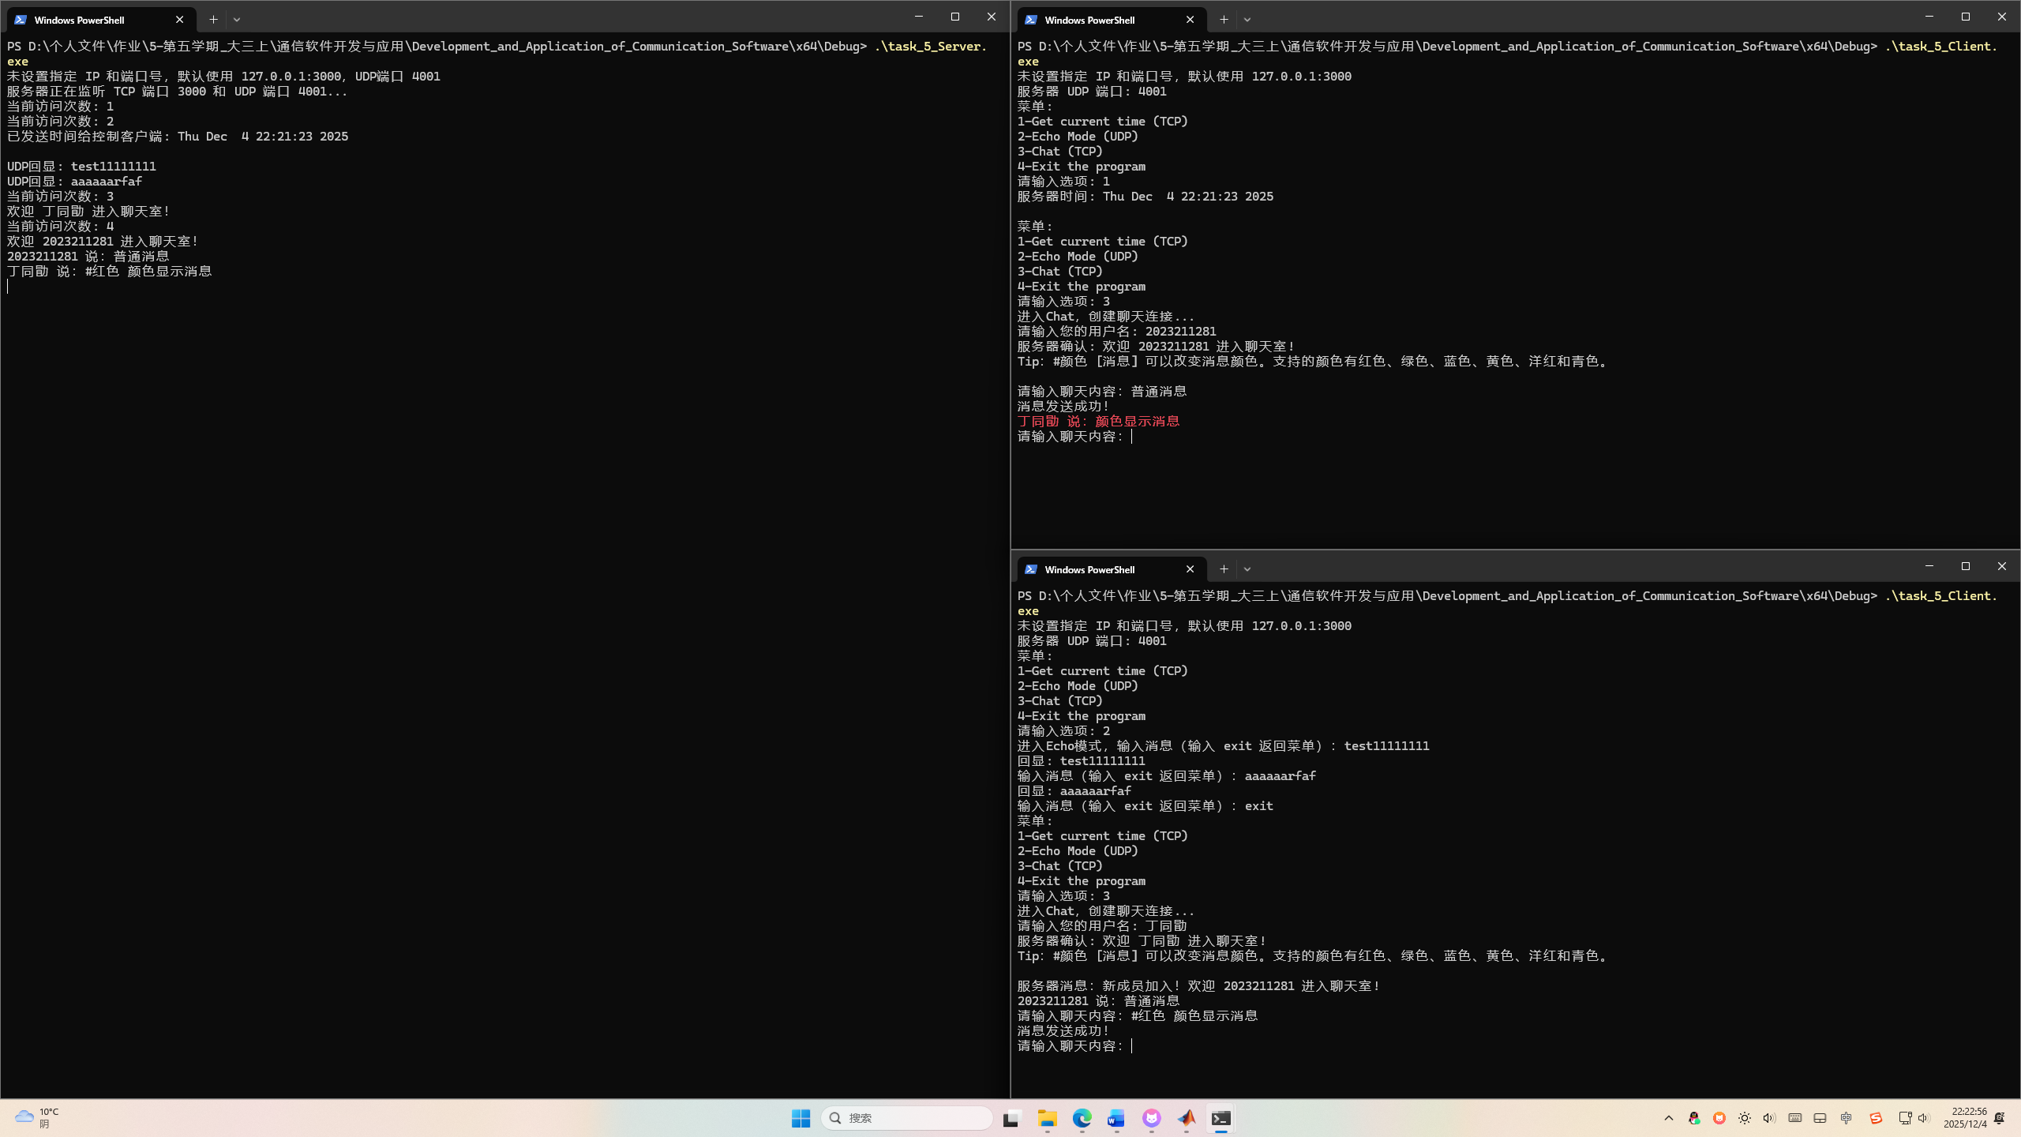
五、实验中问题及分析
1. 控制台输入与输出的冲突（光标抢占问题）
问题描述：
在客户端聊天模式下，当用户正在输入消息但尚未发送（按下回车）时，如果收到了来自服务器转发的别人发来的消息，屏幕上的显示会变得混乱。新消息会直接打印在用户正在输入的内容后面或中间，导致界面显示错乱。
思考与分析：
- 原因：控制台（Console）的标准输入（std::cin）和标准输出（std::cout）共享同一个光标位置。主线程阻塞在 getline 等待输入，而接收子线程随时可能调用 cout 输出接收到的消息，从而打断了当前的输入行显示。
- 分析：这是一个典型的多线程竞争控制台资源的问题。
解决办法：
- 代码中的实现：在 RecvMessage 函数中，使用了 \033[1K\r（ANSI转义序列）来清除当前行并回车。
// 清除未使用的输入提示并打印消息
cout << "\033[1K\r";
// 打印接收到的消息...
// 重新打印提示符
cout << "请输入聊天内容：";
- 优化思路：虽然代码中做了简单处理，但完美的方案需要管理输入缓冲区。更优的做法其实 是使用 Windows API (ReadConsoleInput) 或 ncurses 库将屏幕分为“显示区”和“输入区”，或者在接收到消息时，先保存当前输入缓冲区的内容，清除当前行，打印新消息，然后重新把用户已输入但未发送的内容打印出来。
2. 多线程下的资源竞争（线程安全）
问题描述：
服务端若有多个客户端同时加入或退出，或者同时发送消息，可能会导致服务端崩溃，或者 clients 列表数据异常。
思考与分析：
- 原因：std::vector<SOCKET> clients 和 std::map<SOCKET, string> clientUsernames 是全局共享资源。当一个线程在 Start 中 push_back（增加用户），而另一个线程在 HandleChatClient 中 erase（用户退出）或遍历（广播消息）时，如果同时操作内存，会导致迭代器失效或内存访问冲突。
解决办法：
- 引入互斥锁：代码中定义了 mutex clientsMutex。
- 实施保护：在所有涉及读取、写入、遍历 clients 和 clientUsernames 的地方（如 Start 中的连接计数、HandleChatClient 中的加入/退出、BroadcastMessage 中的遍历），都使用了 lock_guard<mutex> lock(clientsMutex);。这利用了 RAII 机制，确保离开作用域时自动解锁，防止死锁并保证了线程安全。
3. 协议设计与“粘包”处理
问题描述：
在 TCP 传输中，服务端如何区分连接进来的是“控制客户端”还是“聊天客户端”？此外，如果客户端连续快速发送多条短消息，服务端可能会一次性收到合并后的数据（粘包）。
思考与分析：
- 区分客户端：TCP 是流式协议，建立连接后并没有“身份”属性。需要应用层协议来握手。
- 粘包问题：send 发送的数据会被放入内核缓冲区，TCP 协议栈可能会将多个小包合并成一个大包发送，导致 recv 一次收到多条消息，或者收到半条消息。
解决办法：
- 握手协议：代码中设计了一个简单的握手机制。
  - 连接建立后，客户端必须发送第一条消息。
  - 服务端读取第一条消息：如果是字符串 "CTRL"，则转入 HandleControlClient；否则默认为聊天用户名，转入 HandleChatClient。
- 针对粘包的现状：当前代码使用了固定缓冲区 buf[200] 且假设 recv 一次对应一条逻辑消息。
  - 在实际工程中，通常会在消息头部加上“长度字段”（例如前4个字节表示包体长度），每次先读长度，再读指定长度的内容，以彻底解决粘包问题。
4. 客户端异常退出的处理
问题描述：
如果客户端直接点击控制台右上角的“X”关闭，或者网络突然断开，服务端控制台可能会疯狂打印空消息或直接报错退出。
思考与分析：
- 原因：当 TCP 连接断开时，recv 函数会返回 0（正常关闭）或 -1（错误，SOCKET_ERROR）。如果代码中没有正确判断返回值，依然尝试处理 buffer，就会出错。
解决办法：
- 健壮的返回值检查：
在 HandleChatClient 的 recv 循环中：
ret = recv(clientSocket, bufMsg, sizeof(bufMsg) - 1, 0);
if (ret > 0) {
// 正常处理
}
else {
// ret == 0 表示断开，< 0 表示错误
// 跳出循环，执行清理工作（移除用户、关闭Socket）
}
代码中正是利用了 do...while(ret > 0) 结构，确保了连接断开时能正确退出循环并清理资源。
5. 自定义颜色协议的解析逻辑
问题描述：
客户端想要实现“#红色 消息内容”变色功能，但解析逻辑容易出错，比如用户输入“#红色”后面没有空格，或者输入不支持的颜色，或者用户名含有空格，打乱了颜色解析的结构。
思考与分析：
- 分析：这涉及到字符串的解析（Parsing）。需要定位特定字符（'#'）和分隔符（空格）。
解决办法：
- 逻辑实现：
  - 查找 # 的位置。
  - 查找紧随其后的空格位置。
  - 截取中间的子串作为 colorCode。
  - 截取空格后的内容作为消息体。
  - 控制用户名不能含有空格。
- 容错处理：代码中加入了 receivedMessage.size() > 5 和 spacePos2 != string::npos 等判断条件，防止越界访问导致的程序崩溃（Access Violation）。如果格式不匹配，则回退到普通消息显示。

六、心得体会
通过本次基于 Socket 的网络编程实验，我设计并实现了一个集聊天、时间获取和UDP回显功能于一体的客户端/服务端系统。这不仅加深了我对计算机网络底层原理的理解，也锻炼了我在 C++ 多线程环境下解决实际问题的能力。以下是我在实验过程中的主要收获和体会：
1. 深入理解 TCP 与 UDP 的异同与应用场景
在代码设计中，我同时使用了 TCP 和 UDP 两种协议。
- TCP 的可靠性：在聊天和控制命令（如获取时间）模块中，我选择了 TCP。实验让我深刻体会到 TCP 面向连接、可靠传输的特性。对于聊天消息，顺序和完整性至关重要，不能出现丢包或乱序，因此 TCP 是不二之选。
- UDP 的无连接特性：在回显（Echo）模块中，我使用了 UDP。这让我理解了 UDP 的轻量级和无状态特性。虽然它不保证送达，但在实现简单的“发后即忘”或实时性要求高的功能时，UDP 更加高效。
- 混合架构的实践：在一个端口监听 TCP，另一个端口监听 UDP，这种混合监听的设计模拟了真实服务器处理多种业务的场景，拓宽了我的视野。
2. 多线程编程与并发控制的挑战
本次实验最大的难点在于并发处理。
- 线程分离：服务端必须同时处理多个客户端的连接，还要监听 UDP 和 TCP 请求。我学会了使用 C++11 的 std::thread 并结合 .detach() 来实现非阻塞的并发处理，确保主线程可以持续接受新连接。
- 资源竞争与互斥锁：在维护在线客户端列表（clients 和 clientUsernames）时，我深刻意识到了“线程安全”的重要性。多个线程同时写入或删除列表会导致数据竞争甚至程序崩溃。通过引入 std::mutex 和 std::lock_guard，我学会了如何利用 RAII 机制保护共享资源，避免了死锁和数据不一致的问题。
3. 应用层协议的设计与实现
Socket 只是传输数据的管道，如何“理解”数据是应用层的责任。
- 握手协议：为了在一个 TCP 端口上区分“聊天用户”和“控制指令”，我设计了一个简单的握手逻辑（首条消息发送 "CTRL" 或 "用户名"）。这让我明白了标准协议（如 HTTP、FTP）头部设计的必要性。
- 自定义文本协议：在实现颜色功能时，我设计了形如 #红色 消息 的文本协议。编写解析逻辑的过程锻炼了我的字符串处理能力，也让我意识到协议设计的健壮性非常重要（例如处理空格缺失、格式错误等边界情况）。
4. 阻塞 I/O 与用户体验的平衡
在客户端开发中，我遇到了 cin（输入阻塞）和 recv（接收阻塞）的冲突问题。
- 如果单线程运行，用户在输入时将无法接收消息，体验极差。
- 通过将接收逻辑放入子线程，实现了发送与接收的分离。
- 同时，我也学会了如何通过控制台转义字符（\033[1K\r）来优化显示效果，解决光标抢占问题。这让我明白，网络编程不仅仅是后端的数据交换，前端的交互体验同样需要精细的逻辑控制。
5. 健壮性与异常处理
实验初期，客户端强行断开连接常导致服务端崩溃。通过调试，我学会了判断 recv 的返回值：
- 区分 0（正常断开）和 SOCKET_ERROR（异常）。
- 在检测到连接断开时，必须及时清理资源（从 vector 中移除 Socket、关闭句柄），否则会导致资源泄露或无效的广播。这培养了我编写“防御性代码”的意识。

本次实验不仅是一次代码实现的练习，更是一次系统工程的实践。从底层的 Socket API 调用，到中间的协议设计，再到上层的多线程同步与 UI 交互，每一个环节都环环相扣。通过解决“粘包”、“中文乱码”、“线程同步”等具体问题，我从理论走向了实践，真正掌握了网络编程的核心思想。在未来的学习中，我希望能进一步探索 I/O 复用模型（如 Select/Epoll）以应对更高并发的场景。

